MATEMATIKA
Pozdravljeni učenci. Nadaljujemo s funkcijo.
TOREK
12. 5. 2020 – GRAFI FUNKCIJ
»Zapis v zvezek«: GRAFI FUNKCIJ
- Ponovimo (zapišete in rešujete v zvezek):

- Dopolni koordinate danih točk tako, da bodo ležale na grafu funkcije g s predpisom g(x) = x+1

A(3,) C(0, ) B( ,−2) D( ,0)
- Za funkcijski predpis f(x) = –3x dopolni preglednico in nariši graf funkcije.

- Primeri različnih funkcij ( Prerišite in k vsakemu primeru na spodnji sliki zapišite ime funkcije):
Prvi graf – premo sorazmerje
Drugi graf – kvadratna funkcija
Tretji graf – obratno sorazmerje
Četrti graf – konstantna funkcija
Peti graf – LINEARNA FUNKCIJA

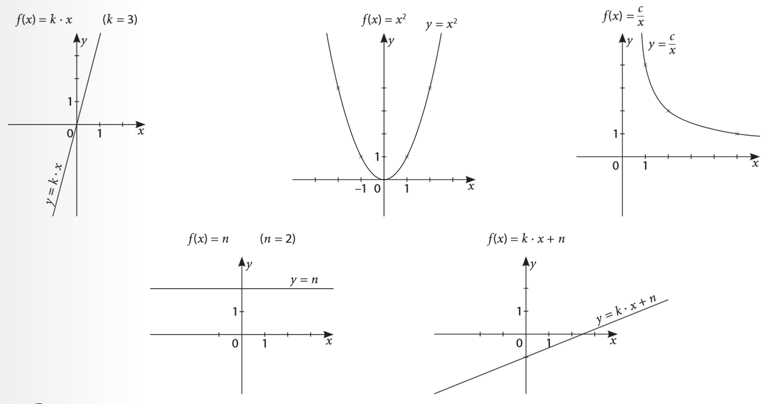
- Prepiši v zvezek in reši.
- Prepiši v zvezek in reši.

- Rešitve bomo preverili na videokonferenci jutri, v sredo, 13. 5. 2020 ob 12. uri.

Ostanite zdravi.
jana.dovnik@gmail.com

